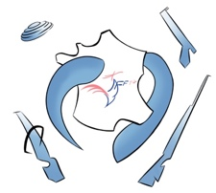
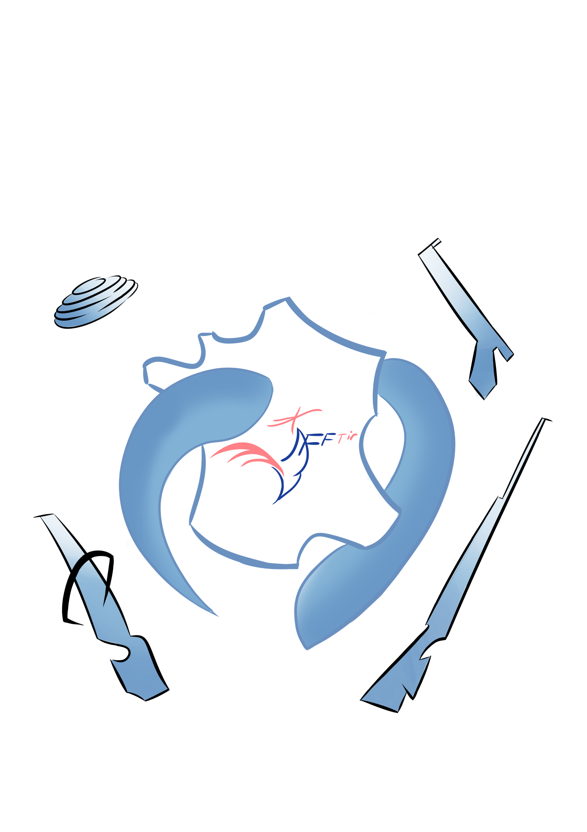
Module de Formation Continue

Geste d’attaque pistolet
Formation limitée à 10 personnes
FORMATION LE 28 mars 2026

Lieu : Centre de formation régional ligue de tir du centre-Val de Loire,
154 rue des fossés 45400 Fleury les Aubrais

Dossier à renvoyer à la ligue : fftir-centre-basille@orange.fr

Date limite d’inscription : 20 mars 2026

Nom :

Prénom :

Adresse :

Nº de téléphone domicile/portable :

Email :

Date de naissance :

Catégorie d’âge (entourez la catégorie) : JF, JG, D1, D2, D3, S1, S2, S3

Nº de licence:

Club:

Nº de club:

Niveau « Cibles Couleurs » (entourez le grade) : sans / blanc, jaune, orange, vert, bleu, marron, arc-en-ciel

Niveau de diplôme (entourez le grade) : BFI ; BFE 1° ; BFE 2° ; BEES 1°, BEES 2° ; DEJEPS, DESJEPS

Pièces à fournir par le candidat

Pièces constitutives du dossier d’inscription |  |  | Réservé à la ligue
Présent dossier d’inscription intégralement renseigné
Licence de la saison sportive en cours de validité
Photocopie du Diplôme : BFI ; BFE 1° ; BFE 2° ; BEES 1°, BEES 2° ; DEJEPS, DESJEPS
Photocopie du certificat de compétences PSC1 ou équivalent
Règlement de 30€ correspondant aux frais pédagogiques (inscription et formation). À régler par virement bancaire à réception de la facture confirmant l’inscription
 |  | Validation de l’inscription : | OUI NON

